


数据库实验报告

实验题目 使用 SQL 语言查询管理数据
学 院 计算机学院
专 业 计算机科学与技术3班
年 级 2020
姓 名 张俊鸿
指导教师 谢锐

（2022年 09 月）

实验二 查询数据库

实验项目名称：使用 SQL 语言查询管理数据实验项目性质：基础型
所属课程名称：《数据库应用》实验计划学时：2

    - 实验目的
熟悉 SQL 语句的基本使用方法，学习如何编写 SQL 语句来实现查询。
      - 掌握基本的 SELECT 查询及其相关子句的使用；
      - 掌握复杂的 SELECT 查询，如多表查询、子查询、连接查询和嵌套查询。

    - 实验内容和要求
使用 SQL 查询分析器查询数据，练习查询语句的使用，掌握 SELECT 语句的完整结构，包括简单查询、嵌套查询、连接查询等基本实现方法，掌握存储查询结果的方法，体会各种查询的异同及相互之间的转换，体会各种查询的执行过程，为简单综合应用打下良好的基础。

    - 实验主要仪器设备和材料
      - 计算机及操作系统：PC 机，Windows 2000/xp；
      - 数据库管理系统：SQL sever 2000/2003/2005；

    - 实验方法、步骤及结果测试
要求用 SELECT 完成以下查询：

      - 对实验一建立的数据库表进行查询

简单查询：
- 查询全部学生的学号、姓名、性别和出身年月日。
SQL语句 | 查询结果截图显示
SELECT s_no,sname,sex,sbirthday FROM sc.student | 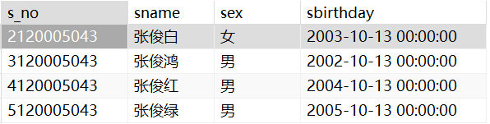

- 查询全体学生的学号、姓名和年龄
SQL语句 | 查询结果截图显示
SELECT s_no,sname,TIMESTAMPDIFF  (YEAR,sc.student.sbirthday,CURDATE())  AS 'sage' FROM sc.student | 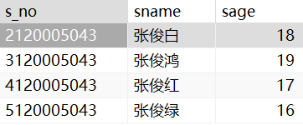

- 查询院系编号为‘000001’（计算机学院）的全部学生的学号、姓名、性别和出身年月日。
SQL语句 | 查询结果截图显示
SELECT s_no,sname,sex,sbirthday FROM sc.student WHERE dno = '00001'; -- 注00001即为计算机学院 | 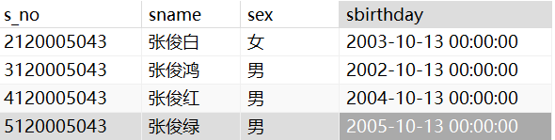

- 查询“计算机科学与技术”专业（专业代码为‘11111111’）并且班级代码为‘3’的学生的学号、姓名和出生日期。
SQL语句 | 查询结果截图显示
SELECT s_no,sname,sbirthday FROM sc.student WHERE spno='11111111' AND class_no = '3'  -- 注计科专业编码为11111111 班级为3班 | 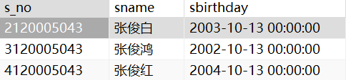

- 查询在‘2001-01-01’以后出生的计算机学院（院系编号为‘00001’）学生的学号、姓名、性别和出身年月日。
SQL语句 | 查询结果截图显示
SELECT s_no,sname,sex,sbirthday FROM sc.student WHERE dno = '00001' AND sbirthday >'1983-01-10' | 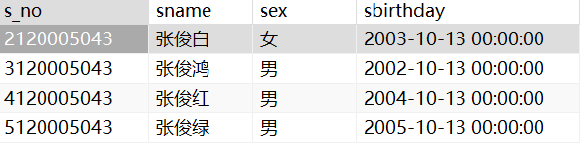

- 查询全部学生的学号、姓名、性别和出身日期 结果按照出生日期的升序排列。
SQL语句 | 查询结果截图显示
SELECT s_no,sname,sex,sbirthday FROM sc.student ORDER BY sbirthday | 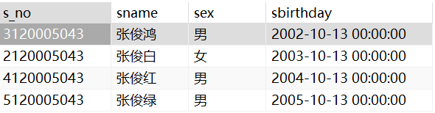

连接查询：
- 查询全部学生的学号、姓名、性别、所在院系名称和专业名称。
SQL语句 | 查询结果截图显示
SELECT s_no,sname,sex,dept_name,spname  FROM student,department,speciality  WHERE student.dno = department.dno AND student.spno = speciality.spno | 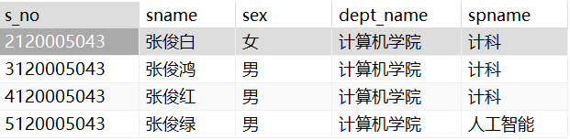

- 查询选修了课程编号00001的学生的学号、姓名、专业名称和这门课的成绩。
SQL语句 | 查询结果截图显示
SELECT student.s_no,sname,spname,score  FROM student,speciality,student_course  WHERE student.spno = speciality.spno AND cno = '00001' | 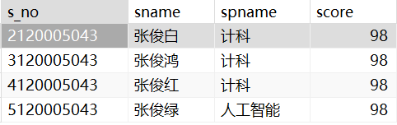

- 查询学生不及格的情况列出不及格学生的学号、姓名和不及格的课程名称。
SQL语句 | 查询结果截图显示
SELECT student.s_no,sname,cname  FROM student,course,student_course  WHERE student_course.cno=course.cno AND student_course.s_no =student.s_no AND score < 60 | 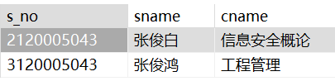

嵌套查询：
- 查询没有选修了 “毛概”的学生，列出学生的学号和姓名。
SQL语句 | 查询结果截图显示
SELECT s_no,sname  FROM  student  WHERE  NOT EXISTS (  SELECT *  FROM  student_course,course  WHERE  student.s_no = student_course.s_no AND student_course.cno = course.cno  AND course.cname = '毛概'  ) | 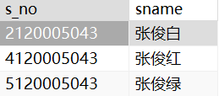

- 查询每门课都是80分以上的学生的学号与姓名。
SQL语句 | 查询结果截图显示
SELECT s_no,sname  FROM  student  WHERE  s_no IN(  SELECT s_no  FROM student_course  GROUP BY s_no  HAVING MIN(score) > 80) | 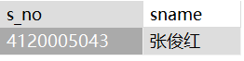

      - 选用 Northwind 数据库进行查询
        - 、对 NothWind. Products 表进行简单查询；在查询分析器在窗口下用 SELECT 语句完成单表查询：
查询所有 Products 的详细记录；

SQL语句 | 查询结果截图显示
SELECT * FROM products; | 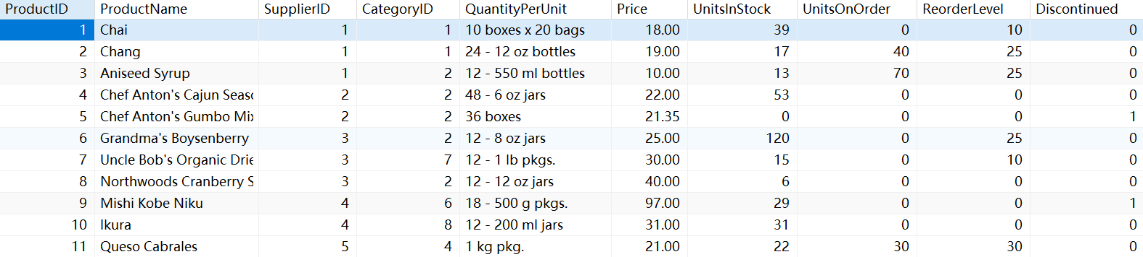

查询单价小于 20 的 Products；
SQL语句 | 查询结果截图显示
SELECT * FROM products WHERE Price < 20; | 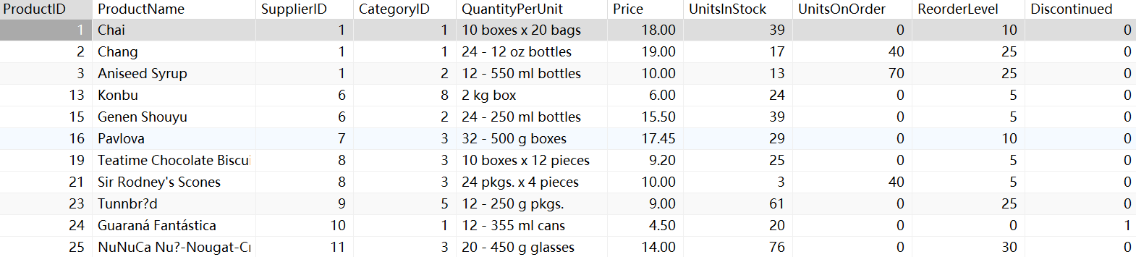

查询 Products 中最高单价是多少；
SQL语句 | 查询结果截图显示
SELECT MAX(price) FROM products; | 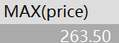

        - 在查询分析器在窗口下用 SELECT 语句完成连接（嵌套）查询：
查询所有被订购过得 Products 的 ProductsID 和 ProductName；
SQL语句 | 查询结果截图显示
SELECT products.ProductID,ProductName  FROM products,orderdetails  WHERE products.ProductID = orderdetails.ProductID; | 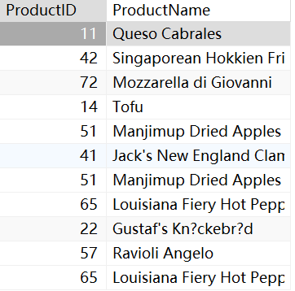

查询所有被 CustomerID 为 AROUT 客和订购过的 ProductsID 和 ProductName；
SQL语句 | 查询结果截图显示
SELECT products.ProductID,ProductName  FROM orders,customers,orderdetails,products  WHERE customers.CustomerID = 'AROUT' AND customers.CustomerID = orders.CustomerID  AND orders.OrderID = orderdetails.OrderID  AND products.ProductID = orderdetails.ProductID; | 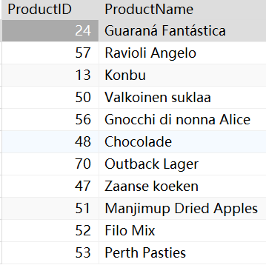

查询所有被 CustomerID 为 AROUT 客和订购过，且单价在 20 以上的 ProductsID和 ProductName；
SQL语句 | 查询结果截图显示
SELECT products.ProductID,ProductName  FROM orders,customers,orderdetails,products  WHERE customers.CustomerID = 'AROUT' AND  customers.CustomerID = orders.CustomerID  AND orders.OrderID = orderdetails.OrderID  AND products.ProductID = orderdetails.ProductID  AND Price > 20; | 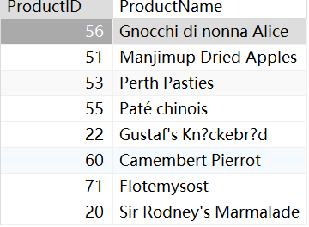

查询 Products 中单价（UnitPrice）最高的 Products 的资料；
SQL语句 | 查询结果截图显示
SELECT * FROM products
WHERE Price = (
SELECT MAX(price) FROM products);

    - 实验中出现的问题及解决方案
问题：需要查询学生的年龄而只有学生的出生日期
解决方案：查询得到mysql存在TIMESTAMPDIFF(YEAR,sc.student.sbirthday,CURDATE())函数自动根据当前日期计算年龄、
    - 思考题
      - 连接查询分哪几类？各有什么特点？
连接查询可分为三种：内连接、外连接和交叉连接。内连接使用比较运算符进行表间某(些)列数据的比较操作，并列出这些表中与连接条件相匹配的数据行。根据所使用的比较方式不同，内连接又分为等值连接、自然连接和不等连接三种。外连接分为左外连接、右外连接、和全外连接三种。与内连接不同的是，外连接不只列出与连接条件相匹配的行，而是列出左表(左外连接时)、右表(右外连接时)或两个表(全外连接时)中所有符合搜索条件的数据行。
      - 进行连接查询时应注意哪些问题？
- 避免使用“*”获取查询结果，防止降低效率
- 注意要有相同的属性才可以进行关联。
- 自连接时要起不同的别名

